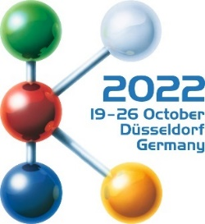  Halle 8a / D01 | Tosaf sviluppa nuovi masterbatch bianchi senza TiO2
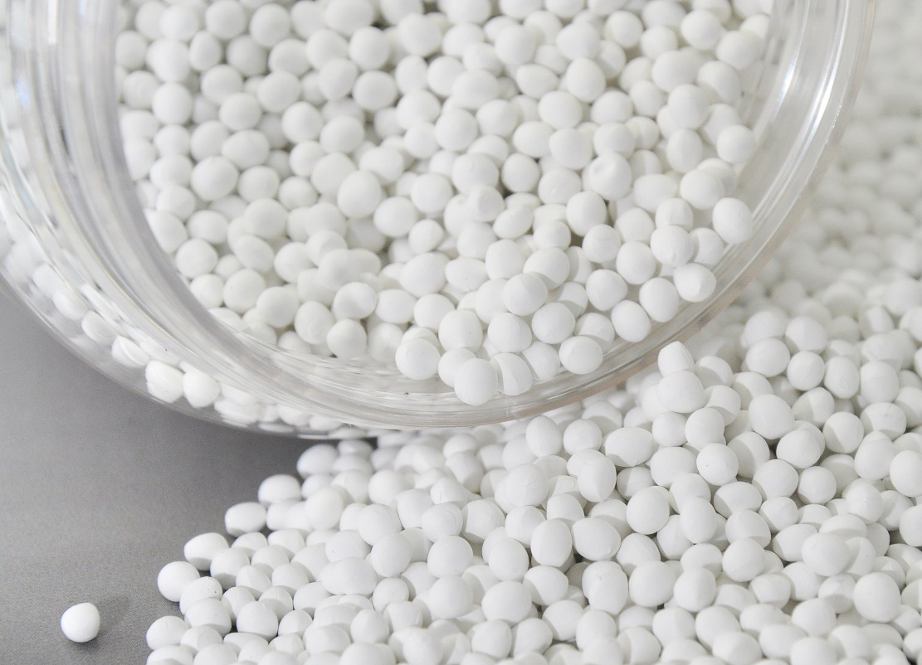
In alternativa ai tradizionali gradi contenenti TiO₂, Tosaf ha sviluppato masterbatch di colore bianco adatti alla produzione di imballaggi rigidi e morbidi per l'industria alimentare e di parti per l'industria dei giocattoli e dei cosmetici. © Tosaf
Settembre 2022 – Alla fiera K2022 di Düsseldorf, Tosaf presenterà una serie di nuovi masterbatch bianchi con eccellenti caratteristiche in termini di grado di bianco, potere colorante e opacità, che inoltre non contengono biossido di titanio (TiO₂). L'azienda risponde così alle crescenti richieste dei clienti, dal momento che il tradizionale pigmento bianco è sospettato di essere cancerogeno se inalato in forma di polvere e che l'Unione Europea ne ha vietato l’uso come colorante alimentare (E171). Sebbene questa decisione della UE non proibisca l’utilizzo del TiO₂ come pigmento nei polimeri a contatto con gli alimenti, i produttori di imballaggi rigidi e morbidi per l'industria alimentare e di parti per l'industria dei giocattoli e dei cosmetici si stanno impegnando in misura crescente a convertirsi in futuro ai masterbatch privi di TiO₂.
Tosaf ha ora sviluppato masterbatches di questo tipo, disponibili in granuli cilindrici e sferici. Sono il risultato di uno studio avviato da Tosaf Benelux R&D per trovare alternative alla colorazione bianca delle plastiche. Nonostante la loro formulazione non contenga biossido di titanio non legato, il potere colorante e l’opacità sono al medesimo elevato livello dei masterbatch TiO₂ standard a parità di dosaggio. La tonalità può essere regolata nel campo dal giallognolo all’azzurro passando dal neutro. Poiché ciò si applica indipendentemente dal sistema di supporto, i nuovi masterbatches bianchi di Tosaf, in attesa di brevetto, sono compatibili con qualsiasi polimero di base. La bassa abrasività consente una lunga durata dello stampo e non causa il plate-out durante la lavorazione.
Michel Theunisz, General Manager di Tosaf Benelux, ha dichiarato: “Con lo sviluppo e il lancio dei nostri nuovi masterbatches bianchi, che non contengono TiO2 e sono disponibili con diversi carrier, stiamo risolvendo il problema dei trasformatori di materie plastiche e dei proprietari di marchi per quanto riguarda la colorazione bianca delle materie plastiche per alimenti, imballaggi cosmetici e medici e giocattoli, indipendentemente dal metodo di lavorazione e dall'uso finale. Il nuovo masterbatch bianco di Tosaf consente all'industria delle materie plastiche di ridurre in modo proattivo l'uso di TiO2 nelle materie plastiche".
Da oltre tre decenni, Tosaf sviluppa e produce additivi, compound e masterbatch colore di alta qualità per l'industria delle materie plastiche. A tal fine, l'azienda espande costantemente la propria offerta, capacità produttiva e presenza globale, proponendosi come fornitore globale orientato al mercato. Oggi, Tosaf serve clienti in più di 50 paesi in Europa, Nord e Sud America, Asia e Medio Oriente con oltre 1.400 addetti che operano negli impianti di produzione, magazzini, uffici di vendita e distribuzione dell’azienda sparsi in tutto il mondo.
Amos Megides, CEO di Tosaf, ha fondato la società in Israele nel 1986 e la dirige ancora oggi. Megides guida e ispira il team aziendale con una particolare attenzione all’eccellenza del servizio, alla massima qualità e all'innovazione continua. I principali azionisti di Tosaf sono Megides Holdings Ltd. e Ravago Group.
Tosaf assume no liability, nor take any responsibility of any kind for any outcomes to you or to your business that you believe may have been influenced by reading this information. We provide no warranty, nor representation of any kind, expressed or implied, as to the nature, standard, accuracy, completeness or otherwise of the information, neither to the suitability or otherwise of the products, to any use, application, or specific purpose, etc. It is your sole responsibility to make your own business judgement and to seek professional and/or legal advice relevant to your circumstances and business activities, as well as to match your particular needs and restrictions. Furthermore, it is your sole responsibility as to whether you choose to use or not to use any information provided herein.
Ulteriori informazioni su Tosaf:  Mrs. Rotem Spiegel  Global Marketing Manager  Tosaf Compounds Ltd.  Tel.: +972 9 8984610  Email: rotemsp@tosaf.com | Contatti editoriali e copie voucher:  Dr.-Ing. Jörg Wolters  KONSENS PR GmbH & Co. KG  Im Kühlen Grund 10, D-64823 Groß-Umstadt,  Tel.: +49 6078 9363-13  Email: mail@konsens.de
Si prega i gentili redattori di scaricare l'immagine e il testo di questo comunicato stampa dal sito: https://www.konsens.de/tosaf

